YIT_CMYK

**claim_Finskebydlenipromyslenesrdcem**

**TISKOVÁ ZPRÁVA 25. ledna 2021**

**YIT zkolaudovala první etapu projektu Ranta Barrandov**

**Společnost YIT úspěšně dokončila první etapu projektu Ranta Barrandov se 141 nízkoenergetickými byty, z nichž zbývá ke koupi poslední byt. V současné době probíhají práce na druhé fázi, která by měla být zkolaudována na konci roku 2021. Zde je nyní k dispozici zhruba 90 volných bytových jednotek a 4 komerční prostory.**

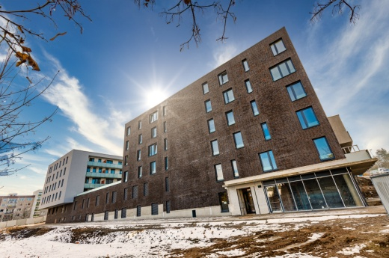[Ranta Barrandov I](https://www.yit.cz/prodej-bytu/praha/praha-5/ranta-barrandov/ranta-barrandov-i#df) se skládá ze čtyř bytových domů, jež zahrnují jednotky o dispozicích 1+kk až 5+kk. Ke všem náleží předzahrádka, balkon nebo terasa. Nedílnou součástí rezidenčního komplexu je 12 komerčních prostorů určených pro drobné obchody a služby, jako například kadeřnictví. Budovy propojuje zelený vnitroblok a společné podzemní podlaží, v němž naleznou obyvatelé dostatek parkovacích míst. Nebudou chybět ani sklepy, kočárkárny a prostor pro mytí kol.

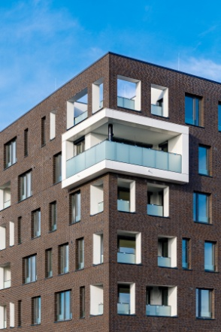Rezidenti se také mohou těšit na koncept takzvaného smart home, který jim umožní snadnější chod domácnosti a úsporu peněz. Díky moderním technologiím bude možné například regulovat vytápění a přehledně sledovat monitoring energií. Integrovaný multifunkční systém lze zároveň snadno ovládat i na dálku pomocí počítače, tabletu či chytrého telefonu. Komponenty chytrého bydlení nabízí projekt již ve standardu.

*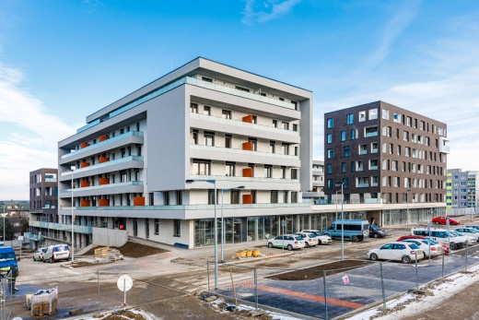„Lidé během těchto obtížných časů hledají bezpečné uložení a dlouhodobé zhodnocení svých peněz, proto se nyní častěji uchylují k nákupu nemovitostí na investici. Poptávka po nových bytech v Praze je tak stále vysoká, což evidujeme na všech našich projektech včetně komplexu Ranta Barrandov,“* říká obchodní ředitelka [YIT Stavo](https://www.yit.cz/) Dana Bartoňová.

Areál [Ranta Barrandov](https://www.yit.cz/prodej-bytu/praha/praha-5/ranta-barrandov/) v ulici Wassermannova zahrnuje celkem osm čtyř- až osmipodlažních domů s 259 nízkoenergetickými byty ve finském stylu. Díky svému umístění v oblíbené rezidenční čtvrti nabídne veškerou občanskou vybavenost. Kromě polikliniky, veterináře zde nechybí například ani knihovna. Nedaleko se nachází také mateřské a základní školy a dětské hřiště. Na nákup lze vyrazit do Metropole Zličín nebo OC Nový Smíchov. Dobré spojení do centra města 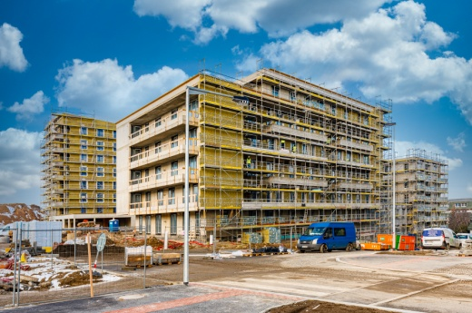zajišťují tramvaje a autobusy navázané na metro, skvělé je i napojení autem na Pražský okruh. Lokalita umožňuje bohaté sportovní vyžití. O víkendech k pohybu přímo vybízí přilehlá cyklostezka nebo naučné stezky v okolních přírodních rezervacích. Rodiny s dětmi si užijí akvapark, zookoutek a tenisové či golfové hřiště.

***O YIT a YIT Stavo:***

*Společnost YIT (výslovnost: vaj aj tý) vstoupila na český trh v roce 2008, kdy akvizicí získala českou firmu Euro STAVOKONSULT. Obě společnosti působí v oboru stavebnictví řadu let - původní Euro STAVOKONSULT byla na českém trhu téměř 20 let, kořeny skandinávské YIT sahají až do roku 1912. K hlavním činnostem YIT Stavo patří příprava a realizace developerských projektů. Na český trh přináší bydlení ve finském stylu. Společnost YIT Stavo v České republice dokončila 20 projektů (včetně jednotlivých etap větších celků, které samy o sobě de facto představují středně velké bytové projekty). Ve výstavbě jsou nyní 4 projekty: Ranta Barrandov, Koti Libeň, revitalizace původní továrny Meopta na rezidenční projekt Parvi Cibulka a přelomový projekt Suomi Hloubětín s 10 etapami bytových domů. Na ploše původního 9hektarového brownfieldu v Hloubětíně vzniká nová čtvrť s bydlením, obchodními prostory a školkou, ve které najde domov více než 2 500 obyvatel. YIT čtvrť dále rozšíří o nový polyfunkční projekt Lappi Hloubětín s téměř 290 byty a komerčními prostory o výměře cca 3 500 m2, jehož výstavbu plánuje zahájit letos. Další projekty má developer v přípravě.*

*YIT již dokázala splnit svůj ambiciózní plán a zařadila se mezi pětici nejsilnějších developerů na poli rezidenční výstavby v Praze. V oblasti CSR YIT dlouhodobě podporuje Kliniku dětské chirurgie FN Motol a s ní spjatou nadaci Konto „Dětská chirurgie Motol", kterou zaštiťuje herečka Tereza Brodská.*

*K 1. únoru 2018 proběhla fúze finské YIT s další přední stavební firmou ve Finsku - společností Lemminkäinen (obě s více než stoletou tradicí). Nově vzniklá skupina, působící pod názvem YIT, je největší stavební a developerskou firmou ve Finsku a řadí se na přední příčky v celé severní Evropě. Při všech svých stavbách dbá na trvalou udržitelnost a respekt k životnímu prostředí. Realizuje bytové i komerční nemovitosti a soustředí se zejména na projekty rozvoje velkých městských urbanistických celků. Její obrat dosáhl v roce 2019 zhruba 3,4 mld. eur. Skupina působí v 10 zemích: Finsku, Rusku, Švédsku, Norsku, Estonsku, Lotyšsku, Litvě, České republice, Slovensku a Polsku. Pracuje pro ni téměř 8 000 lidí. Akcie společnosti YIT jsou kotovány na burze v Helsinkách.*

**Další informace:**

**Crest Communications**

Marcela Kukaňová, tel.: 731 613 618, [marcela.kukanova@crestcom.cz](mailto:marcela.kukanova@crestcom.cz)

Michaela Muczková, tel.: 778 543 041, [michaela.muczkova@crestcom.cz](mailto:michaela.muczkova@crestcom.cz)

[**www.crestcom.cz**](http://www.crestcom.cz)**;** [**www.yit.cz**](http://www.yit.cz)**;** [**www.yitgroup.com**](http://www.yitgroup.com)